
MINISTERUL EDUCAȚIEI ȘI CERCETĂRII AL REPUBLICII MOLDOVA
Universitatea Tehnică a Moldovei
Facultatea Calculatoare, Informatică şi Microelectronică
Departamentul Informatică şi Ingineria Sistemelor

Popa Ilie, SD-251

Raport
pentru lucrarea de laborator Nr. 3
la cursul de “ Structuri de date si algoritmi”

Verificat:
Guțu Maria, doctor, conf. univ.
Departamentul Informatică şi IS,
Facultatea FCIM, UTM

Chișinău – 2026
Cuprins:

Scopul lucrării 3
Condiția problemelor 3
Rezolvarea problemelor: 4
CONCLUZII GENERALE 14

​
​
​
​​

Scopul lucrării
Programarea algoritmilor de prelucrare a structurilor și a tablourilor de la structuri prin utilizarea funcțiilor, pointerilor, alocării dinamice a memoriei în limbajul C.

Condiția problemelor
Student 25 – Varianta 25

Pentru tabloul unidimensional dat cu elemente de tip structură (conform variantelor) să se afișeze la ecran următorul meniu recursiv de opțiuni:
1. Alocarea dinamică a memoriei pentru tabloul de structuri
2. Introducerea elementelor tabloului de la tastatură.
3. Afișarea elementelor tabloului la ecran.
4. Sortarea tabloului crescător/descrescător(2 tehnici de sortare la alegere).
5. Eliberarea memoriei alocate pentru tablou.
0. Ieșire din program.
Să se elaboreze funcțiile pentru implementarea opțiunilor meniului.

25. Structura Muzeu cu câmpurile: denumirea, adresa, telefonul, numărul de exponate, prețul biletului.

Rezolvarea problemelor:
Pentru tabloul unidimensional dat cu elemente de tip structură (conform variantelor) să se afișeze la ecran următorul meniu recursiv de opțiuni:
1. Alocarea dinamică a memoriei pentru tabloul de structuri
2. Introducerea elementelor tabloului de la tastatură.
3. Afișarea elementelor tabloului la ecran.
4. Sortarea tabloului crescător/descrescător(2 tehnici de sortare la alegere).
5. Eliberarea memoriei alocate pentru tablou.
0. Ieșire din program.
Să se elaboreze funcțiile pentru implementarea opțiunilor meniului.

25. Structura Muzeu cu câmpurile: denumirea, adresa, telefonul, numărul de exponate, prețul biletului.

#include <stdio.h>
#include <stdlib.h>
#include <string.h>

typedef struct {
char denumirea[100];
char adresa[150];
char telefon[20];
int nr_exponate;
float pret_bilet;
} Muzeu;

Muzeu* aloca_memorie(int n) {
Muzeu *tab = (Muzeu*)malloc(n * sizeof(Muzeu));
if (tab == NULL) {
printf("Eroare: Nu s-a putut aloca memoria!\n");
exit(1);
}
printf("Memoria pentru %d muzee a fost alocata cu succes.\n", n);
return tab;
}

void citire(Muzeu *tab, int n) {
for (int i = 0; i < n; i++) {
printf("\n--- Muzeul %d ---\n", i + 1);

printf("Denumirea: ");
fflush(stdin);
fgets(tab[i].denumirea, sizeof(tab[i].denumirea), stdin);
tab[i].denumirea[strcspn(tab[i].denumirea, "\n")] = '\0';

printf("Adresa: ");
fgets(tab[i].adresa, sizeof(tab[i].adresa), stdin);
tab[i].adresa[strcspn(tab[i].adresa, "\n")] = '\0';

printf("Telefonul: ");
fgets(tab[i].telefon, sizeof(tab[i].telefon), stdin);
tab[i].telefon[strcspn(tab[i].telefon, "\n")] = '\0';

printf("Numarul de exponate: ");
scanf("%d", &tab[i].nr_exponate);

printf("Pretul biletului (lei): ");
scanf("%f", &tab[i].pret_bilet);
getchar();
}
}

void afisare(Muzeu *tab, int n) {
if (tab == NULL) {
printf("Tabloul nu este alocat!\n");
return;
}
printf("\n%-5s %-25s %-30s %-15s %-12s %-10s\n",
"Nr.", "Denumirea", "Adresa", "Telefon", "Exponate", "Pret(lei)");
printf("%-5s %-25s %-30s %-15s %-12s %-10s\n",
"---", "-------------------------", "------------------------------",
"---------------", "------------", "----------");
for (int i = 0; i < n; i++) {
printf("%-5d %-25s %-30s %-15s %-12d %-10.2f\n",
i + 1,
tab[i].denumirea,
tab[i].adresa,
tab[i].telefon,
tab[i].nr_exponate,
tab[i].pret_bilet);
}
printf("\n");
}

void swap_muzeu(Muzeu *a, Muzeu *b) {
Muzeu tmp = *a;
*a = *b;
*b = tmp;
}

void sortare_selectie(Muzeu *tab, int n, int camp, int crescator) {

for (int i = 0; i < n - 1; i++) {
int idx = i;
for (int j = i + 1; j < n; j++) {
int cmp = 0;
if (camp == 1)
cmp = strcmp(tab[j].denumirea, tab[idx].denumirea);
else if (camp == 2)
cmp = tab[j].nr_exponate - tab[idx].nr_exponate;
else if (camp == 3)
cmp = (tab[j].pret_bilet > tab[idx].pret_bilet) ? 1
: (tab[j].pret_bilet < tab[idx].pret_bilet) ? -1 : 0;

if (crescator ? (cmp < 0) : (cmp > 0))
idx = j;
}
if (idx != i)
swap_muzeu(&tab[i], &tab[idx]);
}
printf("Sortare prin selectie finalizata.\n");
}

void sortare_insertie(Muzeu *tab, int n, int camp, int crescator) {
for (int i = 1; i < n; i++) {
Muzeu cheie = tab[i];
int j = i - 1;
while (j >= 0) {
int cmp = 0;
if (camp == 1)
cmp = strcmp(tab[j].denumirea, cheie.denumirea);
else if (camp == 2)
cmp = tab[j].nr_exponate - cheie.nr_exponate;
else if (camp == 3)
cmp = (tab[j].pret_bilet > cheie.pret_bilet) ? 1
: (tab[j].pret_bilet < cheie.pret_bilet) ? -1 : 0;

if (crescator ? (cmp > 0) : (cmp < 0)) {
tab[j + 1] = tab[j];
j--;
} else {
break;
}
}
tab[j + 1] = cheie;
}
printf("Sortare prin insertie finalizata.\n");
}

void meniu_sortare(Muzeu *tab, int n) {
if (tab == NULL) { printf("Tabloul nu este alocat!\n"); return; }

int tehnica, camp, ordine;

printf("\nAlegeti tehnica de sortare:\n");
printf(" 1. Sortare prin Selectie\n");
printf(" 2. Sortare prin Insertie\n");
printf("Optiunea dvs.: ");
scanf("%d", &tehnica);
if (tehnica < 1 || tehnica > 2) { printf("Optiune invalida!\n"); return; }

printf("\nSortati dupa:\n");
printf(" 1. Denumirea (alfabetic)\n");
printf(" 2. Numarul de exponate\n");
printf(" 3. Pretul biletului\n");
printf("Campul: ");
scanf("%d", &camp);
if (camp < 1 || camp > 3) { printf("Camp invalid!\n"); return; }

printf("\nOrdinea:\n");
printf(" 1. Crescator\n");
printf(" 2. Descrescator\n");
printf("Optiunea: ");
scanf("%d", &ordine);
if (ordine < 1 || ordine > 2) { printf("Optiune invalida!\n"); return; }

int crescator = (ordine == 1) ? 1 : 0;

if (tehnica == 1)
sortare_selectie(tab, n, camp, crescator);
else
sortare_insertie(tab, n, camp, crescator);
}

void elibereaza_memorie(Muzeu **tab) {
if (*tab != NULL) {
free(*tab);
*tab = NULL;
printf("Memoria a fost eliberata cu succes.\n");
} else {
printf("Memoria nu este alocata.\n");
}
}

void meniu(Muzeu **tab, int *n) {
int optiune;

printf("\n========================================\n");
printf(" GESTIUNEA MUZEELOR - MENIU\n");
printf("========================================\n");
printf(" 1. Alocarea dinamica a memoriei\n");
printf(" 2. Introducerea elementelor de la tastatura\n");
printf(" 3. Afisarea elementelor la ecran\n");
printf(" 4. Sortarea tabloului (crescator/descrescator)\n");
printf(" 5. Eliberarea memoriei alocate\n");
printf(" 0. Iesire din program\n");
printf("----------------------------------------\n");
printf("Optiunea dvs.: ");
scanf("%d", &optiune);
getchar();

switch (optiune) {
case 1:
if (*tab != NULL) {
printf("Memoria este deja alocata! Eliberati-o mai intai (opt. 5).\n");
} else {
printf("Introduceti numarul de muzee: ");
scanf("%d", n);
getchar();
if (*n <= 0) { printf("Numar invalid!\n"); break; }
*tab = aloca_memorie(*n);
}
break;

case 2:
if (*tab == NULL) {
printf("Mai intai alocati memoria (opt. 1)!\n");
} else {
citire(*tab, *n);
}
break;

case 3:
afisare(*tab, *n);
break;

case 4:
meniu_sortare(*tab, *n);
break;

case 5:
elibereaza_memorie(tab);
*n = 0;
break;

case 0:
printf("La revedere!\n");
if (*tab != NULL) {
free(*tab);
printf("(Memoria a fost eliberata automat.)\n");
}
return;

default:
printf("Optiune invalida! Incercati din nou.\n");
}

meniu(tab, n);
}

int main(void) {
Muzeu *tab = NULL;
int n = 0;

meniu(&tab, &n);

return 0;
}

Răspuns:
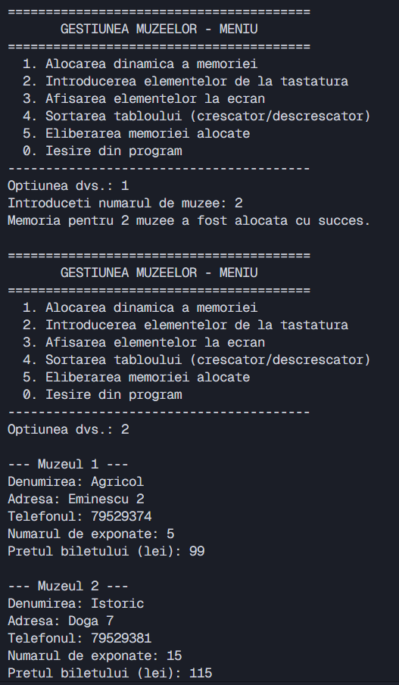

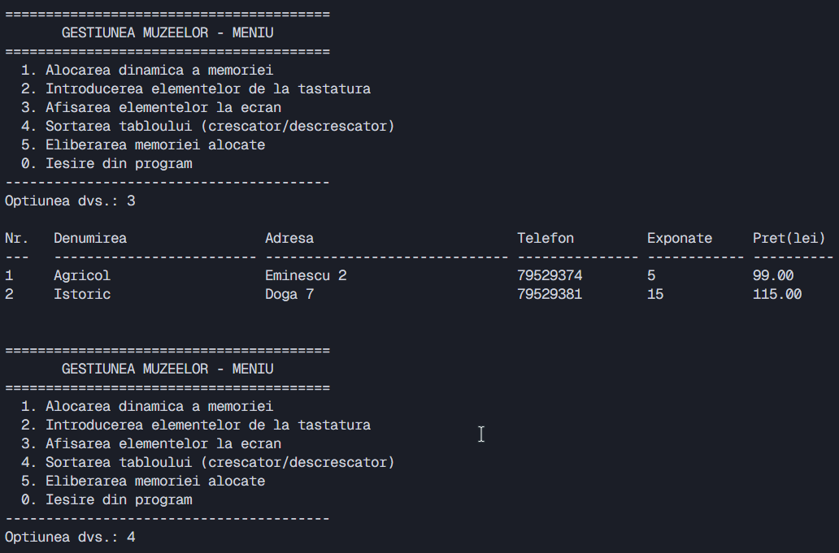
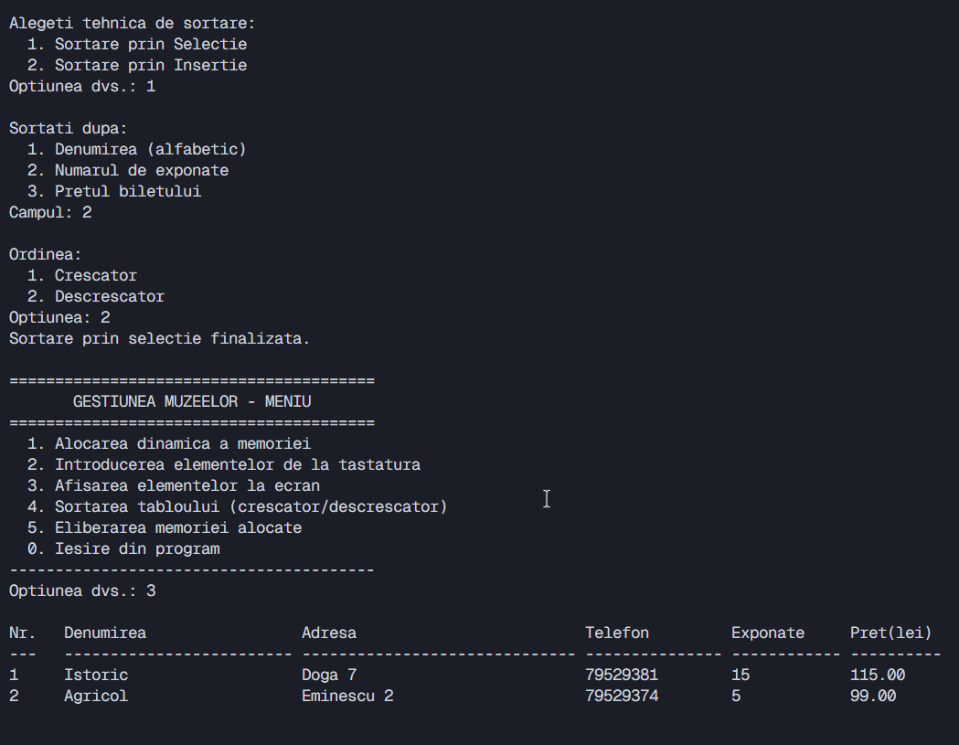
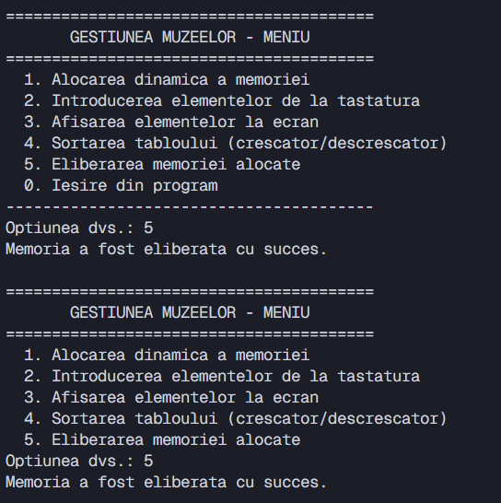

CONCLUZII GENERALE

În cadrul acestei lucrări de laborator a fost realizat scopul propus – programarea algoritmilor de prelucrare a structurilor și a tablourilor de structuri în limbajul C, utilizând funcții, pointeri și alocarea dinamică a memoriei.
A fost implementată și aplicată structura Muzeu, cu câmpurile: denumirea, adresa, telefonul, numărul de exponate și prețul biletului. Asupra tabloului dinamic de structuri au fost aplicate două tehnici de sortare – Selection Sort și Insertion Sort – atât în ordine crescătoare, cât și descrescătoare, după diferite câmpuri ale structurii. Astfel, s-a demonstrat capacitatea de analiză a datelor de tip structură și aplicarea corectă a metodelor algoritmice potrivite fiecărei situații.
De asemenea, utilizarea transmiterii parametrilor prin valoare și prin adresă (pointeri) a evidențiat diferențele dintre cele două metode și importanța gestionării eficiente a memoriei prin alocare dinamică cu malloc() și eliberarea acesteia cu free(). Implementarea meniului recursiv și afișarea rezultatelor după fiecare manipulare au contribuit la consolidarea conceptelor legate de modularitate, structurare și organizare a programelor în C.
În concluzie, lucrarea a permis aprofundarea cunoștințelor privind prelucrarea structurilor și a tablourilor de structuri, precum și aplicarea practică a algoritmilor de sortare asupra datelor complexe, dezvoltând abilități esențiale în programarea procedurală în limbajul C.

